I) Présentation
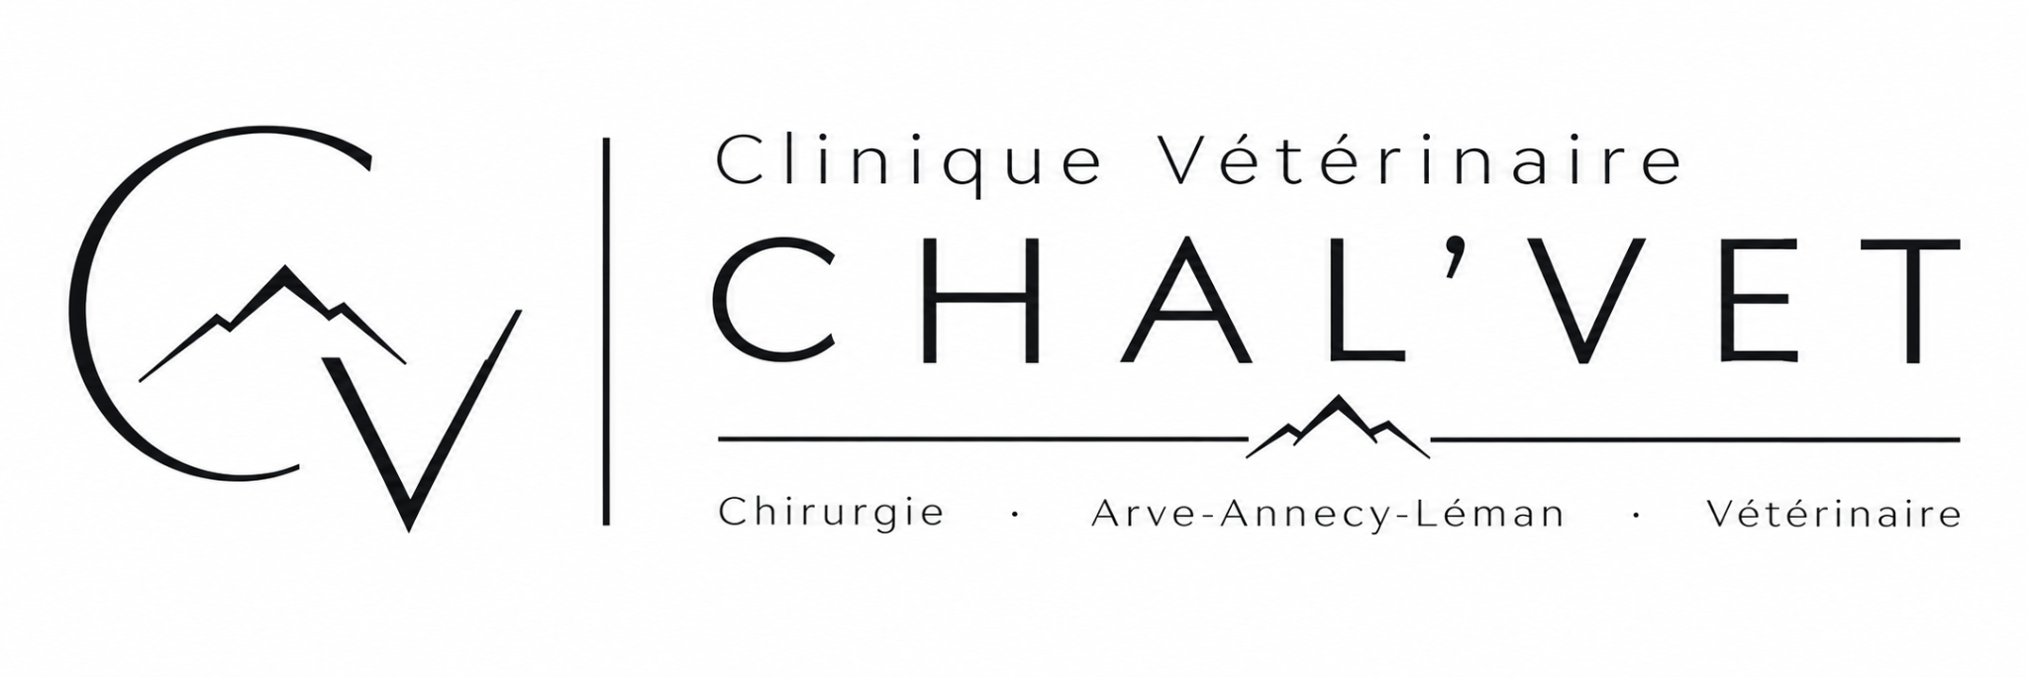
Clinique vétérinaire de référé chirurgical – Amancy

L’expertise chirurgicale au service des vétérinaires et de leurs patients
CHAL’VET est une clinique vétérinaire de référé, exclusivement dédiée à la chirurgie des animaux de compagnie. Située à Amancy, au cœur du territoire Arve-Annecy-Léman, elle accueille les chiens et les chats adressés par leurs vétérinaires traitants pour une prise en charge chirurgicale spécialisée.
Notre vocation : apporter une expertise de haut niveau, dans une relation de confiance et de complémentarité avec les vétérinaires référents.
CHAL’VET associe les compétences d’un spécialiste en chirurgie reconnu par l’Ordre des vétérinaires et l’European Board of Veterinary Specialisation (EBVS), un plateau technique performant et des moyens d’imagerie modernes. Chaque intervention repose sur une évaluation rigoureuse, des techniques chirurgicales éprouvées et des protocoles actualisés selon les données scientifiques les plus récentes.

Une prise en charge attentive et réactive
Chez CHAL’VET, l’excellence chirurgicale s’accompagne d’une attention particulière portée à chaque patient et à ceux qui l’accompagnent. Dès le premier contact avec le vétérinaire référent, nous veillons à assurer une prise en charge réactive et adaptée à chaque situation, alliant efficacité et bienveillance.
Nous accordons une place essentielle à l’accueil, à l’information des propriétaires et au suivi du patient, en lien avec le vétérinaire référent.
Précision, sécurité et qualité des soins guident notre engagement quotidien.
La communication avec le vétérinaire traitant est au cœur de notre fonctionnement, de l’adressage du patient jusqu’à la fin de notre prise en charge spécialisée. Nous veillons à assurer la transmission des informations nécessaires à la continuité des soins. Notre rôle est d’apporter une expertise complémentaire, dans le respect de la relation privilégiée entre le vétérinaire traitant et son client.
CHAL’VET : une chirurgie spécialisée, une collaboration étroite, un engagement partagé pour la santé animale.

II) Nos engagements (note pour nous : nos pilliers)

Une expertise chirurgicale spécialisée
(Note pour nous : Le pilier médical - garantir l’exigence et la qualité des soins)
Mobiliser des compétences chirurgicales spécialisées, un plateau technique performant et des pratiques fondées sur les connaissances scientifiques actuelles, au service d’une prise en charge rigoureuse et adaptée à chaque patient.

Une attention personnalisée pour chaque patient
(Note pour nous : Le pilier humain - placer le patient et ses propriétaires au cœur de nos préoccupations.)
Accorder à chaque animal une attention adaptée à sa situation, en associant exigence médicale, écoute et bienveillance. Informer et accompagner les propriétaires avec clarté tout au long de la prise en charge.

Un partenariat de confiance avec les vétérinaires référents
(Note pour nous : Le pilier relationnel - construire une collaboration durable et complémentaire avec les vétérinaires référents)
Inscrire notre expertise chirurgicale dans une démarche de complémentarité avec les vétérinaires traitants, fondée sur la confiance, la transparence et le respect de la relation privilégiée qu’ils entretiennent avec leurs clients. Partager une même exigence de qualité et un engagement commun en faveur de la santé animale.
Une prise en charge réactive et coordonnée
(Note pour nous : Le pilier opérationnel - garantir une organisation fluide et efficace)
Placer la réactivité, la fluidité des échanges et la cohérence du parcours de soins au cœur de notre organisation. Veiller à une prise en charge structurée et coordonnée, favorisant la qualité des soins et la continuité de l’accompagnement.

Une même exigence : la qualité des soins et de la collaboration

CHAL’VET : une chirurgie spécialisée, une collaboration étroite, un engagement partagé pour la santé animale.

III) Le chirurgien fondateur
Dr Antoine Bernardé
Dr Vét., MSc, DESV de chirurgie, Dipl. ECVS
Spécialiste européen en chirurgie des animaux de compagnie

Une carrière consacrée à la chirurgie, à la transmission et à l’excellence vétérinaire
Fondateur de CHAL’VET, le Dr Antoine Bernardé met au service des vétérinaires référents et de leurs patients près de quatre décennies d’expérience clinique, scientifique et entrepreneuriale.
Diplômé de l’École nationale vétérinaire d’Alfort en 1988, il poursuit sa formation par un internat en chirurgie, puis un cursus scientifique en biomécanique. En 2006, il obtient le diplôme du Collège européen de chirurgie vétérinaire (ECVS), avant d’obtenir le Diplôme d’études spécialisées vétérinaires en chirurgie en 2010.
Son parcours l’a conduit à développer une expertise en chirurgie des tissus mous, en orthopédie, en traumatologie et dans la prise en charge de situations chirurgicales complexes.
Entrepreneur et praticien de terrain, il cofonde la Clinique vétérinaire des Quais à Blois en 1992, puis le Centre hospitalier vétérinaire Saint-Martin, près d’Annecy, en 2007. À travers ces expériences, il contribue au développement de structures de référence en chirurgie vétérinaire.
Parallèlement à son activité clinique, il consacre depuis plus de trente ans une part importante de son engagement à l’enseignement, à la recherche et à la formation continue. Auteur ou coauteur de publications scientifiques, notamment dans des revues internationales, il participe régulièrement à des congrès en France et à l’étranger. Il intervient également dans la formation des vétérinaires praticiens et accompagne la formation de nouvelles générations de chirurgiens. Son engagement scientifique s’est traduit par une participation active aux instances de l’AFVAC et du Groupe d’étude en chirurgie (GEC), dont il a exercé la vice-présidence.
Avec CHAL’VET, le Dr Antoine Bernardé poursuit une approche de la chirurgie vétérinaire fondée sur l’expertise spécialisée, la rigueur scientifique et l’actualisation des connaissances. Il place également la transmission des savoirs et la collaboration avec les vétérinaires traitants au cœur de sa pratique, avec une conviction forte : la qualité d’une prise en charge chirurgicale repose autant sur l’exigence médicale que sur la confiance et la complémentarité entre professionnels.

IV) Le parcours de référé
Objectif : expliquer simplement aux vétérinaires référents comment se déroule l’adressage d’un patient à CHAL’VET et la coordination de sa prise en charge.
Idée de présentation : illustrer le parcours sous forme d’une frise chronologique, avec 4 à 5 étapes maximum, de l’adressage du patient jusqu’à la transmission des informations et à la continuité des soins.

Points à clarifier avec papa
- L’adressage : comment un vétérinaire peut-il adresser un patient à CHAL’VET ? Quels renseignements ou documents doit-il transmettre ?
- L’organisation : comment la demande est-elle étudiée et comment la consultation est-elle organisée ?
- La prise en charge : quelles sont les grandes étapes entre la première consultation, la décision chirurgicale et l’intervention éventuelle ?
- La communication : à quels moments et de quelle manière le vétérinaire référent est-il informé de la prise en charge et de son évolution ?
- La suite des soins : comment s’organisent le suivi postopératoire et le retour du patient chez son vétérinaire traitant ?
Livrable attendu : à partir de ces réponses, construire un parcours clair en 4 à 5 étapes, accompagné d’un court texte introductif destiné au site internet.

V) Contact et informations pratiques

